提示:先安装软件打开后关闭，在执行激活操作
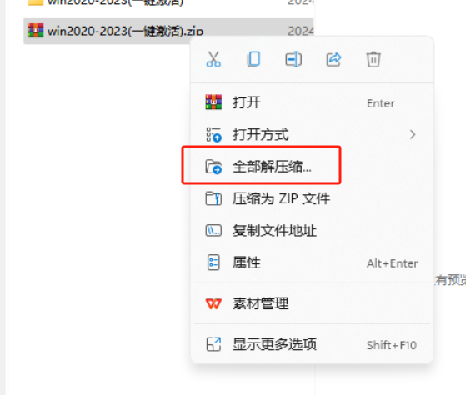
解压后会多个文件夹，从文件夹打开
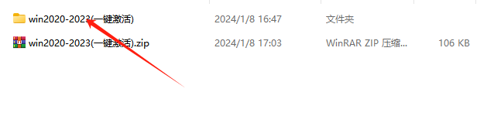
要激活哪款软件就打开对应的激活脚本
比如：idea就运行idea激活
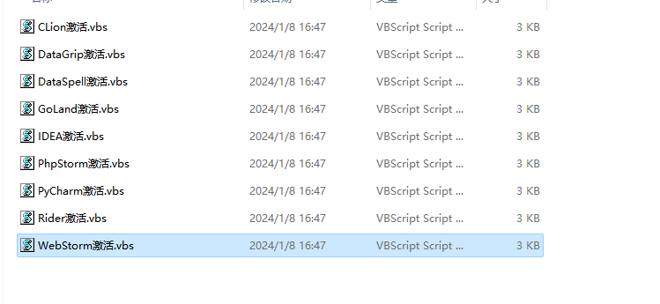
点击打开
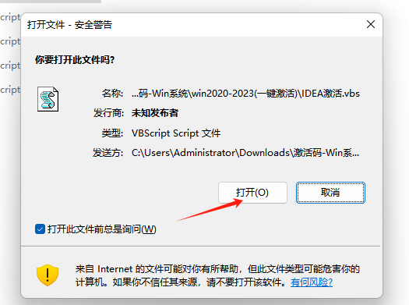
显示下面弹窗则激活成功，点击确定即可
